TRƯỜNG ĐẠI HỌC CÔNG NGHIỆP HÀ NỘI

KHOA CÔNG NGHỆ THÔNG TIN

======***======



HƯỚNG DẪN SỬ DỤNG PHẦN MỀM NETCMD ĐỂ ĐỊNH HƯỚNG DƯ LUẬN XÃ HỘI

**Hà Nội, 2023**

**Hướng dẫn sử dụng phần mềm NetCmd để định hướng dư luận xã hội**

**Mục lục**

1. Cài đặt 3

1.1. Yêu cầu hệ thống 3

1.2. Cài đặt ứng dụng NetCmd 3

2. Nhập dữ liệu mẫu 4

3. Sử dụng NetCmd để xác định Centrality của các node 5

4. Sử dụng chương trình NetCmd để tìm tác nhân ủng hộ 2 node đối lập trong mạng 7

5. Sử dụng chương trình NetCmd để tìm Driver node trong mạng 10

# 1. Cài đặt

## 1.1. Yêu cầu hệ thống

- NetCmd có thể sử dụng trên Windows, MacOS và Linux.

- Đối với Windows, cài đặt nền tảng .Net Framework tại [link này](https://dotnet.microsoft.com/en-us/download/dotnet-framework). Xem hướng dẫn cài đặt .Net framework trên Windows tại [link này](https://learn.microsoft.com/en-us/dotnet/core/install/windows?tabs=net70).

- Đối với MacOS, cài đặt .NetCore tại [link này](https://learn.microsoft.com/en-us/dotnet/core/install/macos).

- Đối với Linux, cài đặt .NetCore tại [link này](https://learn.microsoft.com/en-us/dotnet/core/install/linux).

## 1.2. Cài đặt ứng dụng NetCmd

Tải NetCmd tại [link này](https://github.com/trantd/NetCmd_public). Sau đó giải nén file NetCmd.zip (Hình 1).

|  |
| --- |
|  |
| **Hình 1**. **Cài đặt ứng dụng NetCmd.** |

***Ghi chú***: NetCmd có thể sử dụng trên Windows, Linux và Mac OS. Hướng dẫn sau được chuẩn bị khi chạy NetCmd trên Windows.

Để sử dụng ứng dụng, chạy file NetCmd.exe sau khi cài đặt (Hình 2).

|  |
| --- |
|  |
| **Hình 2**.**Giao diện ứng dụng NetCmd.** Bao gồm số hiệu, tên chức năng, mô tả chức năng. |

# 2. Nhập dữ liệu mẫu

Dữ liệu mẫu có sẵn tại [link này](https://github.com/trantd/NetCmd_public/tree/main/Input).

Tải dataset, lưu file dataset (.txt) vào thư mục Input (Hình 3).

|  |
| --- |
|  |
| **Hình 3. Lưu file dữ liệu.** |

# 3. Sử dụng NetCmd để xác định Centrality của các node

Centrality của node là các chỉ số dùng để đo mức độ quan trọng của các node trong mạng. Độ quan trọng của các node trong mạng có thể dựa theo các tiêu chí: K-shell, Closeness, Betweeness, Page rank in, Total degree, Modularity. Để xác định Centrality trong NetCmd cần thực hiện các bước sau:

**Bước 1:** Copy file mạng lưới vào thư mục Input

Copy file mạng lưới (.txt) gồm 2 cột start – end và cách nhau bằng 1 dấu Tab

vào thư mục Input tại đường dẫn <vị trí cài đặt>/NetCmd/Input. Nếu dữ liệu không thỏa mãn các điều kiện trên, chương trình sẽ không hoạt động được.

**Bước 2**: Chọn chức năng xác định Centrality

Nhập số hiệu chức năng hoặc tên chức năng cần sử dụng (nhập “33” hoặc “node.analysis”) và ấn Enter (Hình 4). Do phần mềm có nhiều chức năng nhỏ, nên người dùng cần phải nhập chính xác chức năng cần dùng.

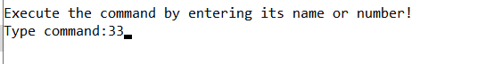

**Hình 4. Nhập chức năng phân tích các nút.** Ở đây nhập “33”

**Bước 3:** Nhập tên file mạng lưới

Nhập tên file dữ liệu đầu vào (lưu ý: file phải nằm trong thư mục Input) và ấn Enter (Hình 5). Nếu nhập không đúng tên file hoặc file chưa được copy vào thư mục Input, chương trình sẽ không hoạt động.

|  |
| --- |
|  |
| **Hình 5**. **Nhập tên file dữ liệu đầu vào.** Tên file mạng lưới ở đây là karate.txt |

Chương trình sẽ tính toán các chỉ số (hình 6) và dữ liệu sẽ được xuất ra file .txt được lưu tại thư mục Output (hình 7).

|  |
| --- |
|  |
| **Hình 6. Chương trình thực hiện tính toán và xuất dữ liệu.** Chương trình hiển thị thời gian bắt đầu và kết thúc quá trình tính toán cùng với trạng thái tính toán (finished) |
|  |
|  |
| **Hình 7.** **Dữ liệu đã tính toán.** Cột Node name chỉ ra tên của node, các chỉ số Centrality của các nodes được hiển thị tại cột tương ứng |

# 4. Sử dụng chương trình NetCmd để tìm tác nhân ủng hộ 2 node đối lập trong mạng

Hai nodes đối lập, tức là hai nodes trong hệ thống có mục tiêu hoặc lợi ích đối địch hoặc cạnh tranh với nhau. Tác nhân ủng hộ là một tác nhân bên trong, có quan điêm phụ thuộc vào hai nodes đối lập, và quan điểm của nó có thể ảnh hưởng đến kết quả cạnh tranh giữa 2 nodes đối lập. Để xác định các tác nhân ủng hộ 2 node đối lập và mức độ ủng hộ bằng phần mềm NetCmd, cần thực hiện các bước sau:

**Bước 1:** Copy file mạng lưới vào thư mục Input

Copy file mạng lưới (.txt) gồm 2 cột start – end và cách nhau bằng 1 dấu Tab

vào thư mục Input tại đường dẫn <vị trí cài đặt>/NetCmd/Input. Nếu dữ liệu không thỏa mãn các điều kiện trên, chương trình sẽ không hoạt động được.

**Bước 2:** Chọn chức năng tìm tác nhân ủng hộ 2 node đối lập

Nhập số hiệu chức năng hoặc tên chức năng cần sử dụng (nhập “36” hoặc “competitors”) và ấn Enter (Hình 8). Do phần mềm có nhiều chức năng nhỏ, nên người dùng cần phải nhập chính xác chức năng cần dùng.

|  |
| --- |
|  |
| **Hình 8. Nhập tên chức năng competitors.** Ở đây nhập “36” |

**Bước 3:** Nhập tên file mạng lưới

Nhập tên file dữ liệu đầu vào (lưu ý: file phải nằm trong thư mục Input) và ấn Enter (Hình 9). Nếu nhập không đúng tên file hoặc file chưa được copy vào thư mục Input, chương trình sẽ không hoạt động).

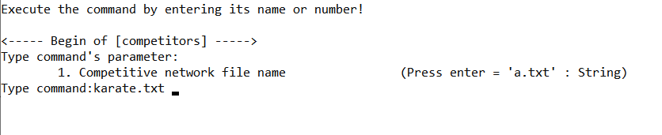

**Hình 9. Nhập tên file mạng lưới.** File data ở đây là karate.txt

**Bước 4:** Nhập node có quan điểm tương ứng với số 1

Nhập tên node có quan điểm tương ứng với số 1 (Hình 10). Nếu node không tồn tại trong file mạng lưới, chương trình sẽ không hoạt động.

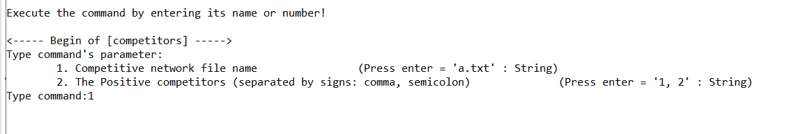

**Hình 10.** **Nhập node có quan điểm tương ứng với số 1.** Node được nhập là 1

**Bước 5:** Nhập node có quan điểm trái ngược tương ứng với số -1

Nhập tên node có quan điểm trái ngược tương ứng với số -1 (Hình 11). Nếu node không tồn tại trong file mạng lưới, chương trình sẽ không hoạt động.

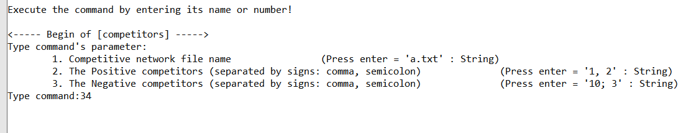

**Hình 11.** **Nhập node có quan điểm trái ngược tương ứng với số -1.** Node được nhập là 34

**Bước 6:** Nhập tên file kết quả

Nhập tên file kết quả (lưu ý: cần nhập đuôi mở rộng của file) (Hình 12). File sẽ được lưu với phần mở rộng được nhập vào.

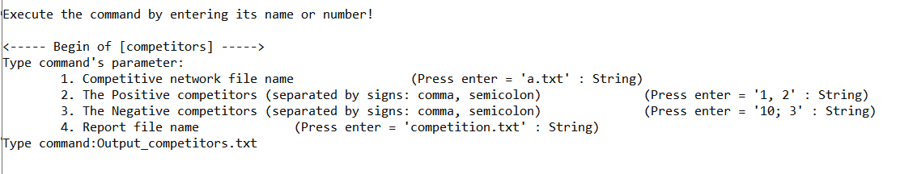

**Hình 12.** **Nhập tên file kết quả.** Tên file kết quả ở đây là output_competitors.txt

Chương trình sẽ tính toán các chỉ số (Hình 13) và dữ liệu sau khi tính toán sẽ được lưu tại thư mục Output với tên đã nhập ở bước 6 (Hình 14).

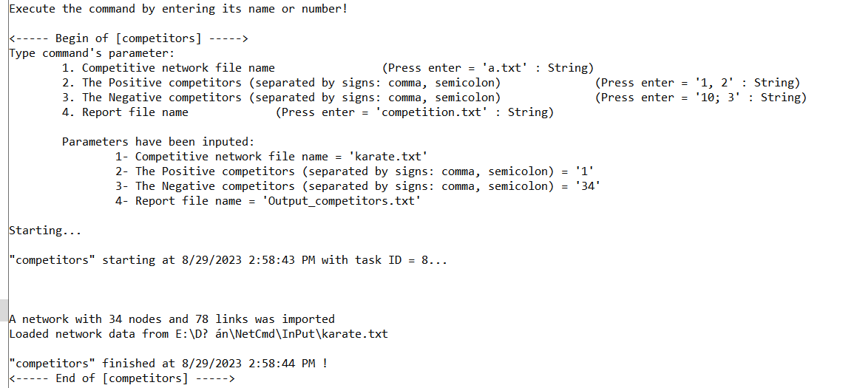

|  |
| --- |
| **Hình 13**. **Chương trình thực hiện tính toán và xuất kết quả.** Chương trình hiển thị thời gian bắt đầu và kết thúc quá trình tính toán cùng với trạng thái tính toán (finished)    **Hình 14. Kết quả tính toán.** Dòng đầu tiên chỉ ra số lượng node ủng hộ node được chọn, các dòng sau chỉ ra tên node ủng hộ và mức độ ủng hộ của các node đó. |

# 5. Sử dụng chương trình NetCmd để tìm Driver node trong mạng

Driver node là một tập hợp các node tối thiểu có thể điểu khiển trạng thái của mạng lưới. Nói cách khác, khi trạng thái của chúng thay đổi có thể kéo theo sự thay đổi của tất cả các node khác trong mạng. Trong phần mềm, Driver node là các node có điểm Total support cao nhất (Total support là tổng điểm biểu diễn sự ủng hộ của tất cả các node đối với Driver node) . Để xác định Driver node trong mạng bằng phần mềm NetCmd, cần thực hiện các bước sau:

**Bước 1:** Copy file mạng lưới vào thư mục Input

Copy file mạng lưới (.txt) gồm 2 cột start – end và cách nhau bằng 1 dấu Tab

vào thư mục Input tại đường dẫn <vị trí cài đặt>/NetCmd/Input. Nếu dữ liệu không thỏa mãn các điều kiện trên, chương trình sẽ không hoạt động được.

**Bước 2:** Chọn chức năng tìm Driver node

Nhập số hiệu chức năng hoặc tên chức năng cần sử dụng (nhập “40” hoặc “Total support”) và ấn Enter (Hình 15). Do phần mềm có nhiều chức năng nhỏ, nên người dùng cần phải nhập chính xác chức năng cần dùng.

|  |
| --- |
|  |
| **Hình 15. Nhập tên chức năng Total support.** Tại đây nhập “40”. |

**Bước 3:** Nhập tên file mạng lưới

Nhập tên file dữ liệu đầu vào (lưu ý: file phải nằm trong thư mục Input) và ấn Enter (Hình 16). Nếu nhập không đúng tên file hoặc file chưa được copy vào thư mục Input, chương trình sẽ không hoạt động.

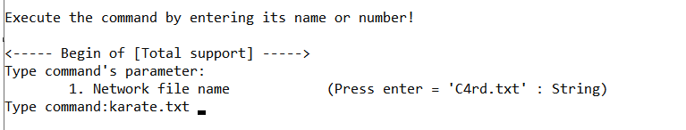

**Hình 16. Nhập tên file data input.** File data ở đây là karate.txt

**Bước 4:** Nhập tên file kết quả

Nhập tên file kết quả (lưu ý: cần nhập đuôi mở rộng của file) (Hình 17). File sẽ được lưu với phần mở rộng được nhập vào.

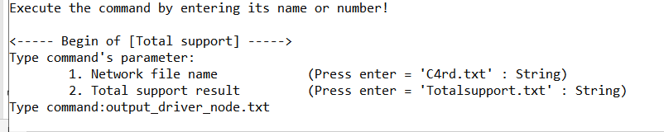

**Hình 17.** **Nhập tên file kết quả đầu ra.** Tên file kết quả ở đây là output_driver_node.txt

Chương trình sẽ tính toán các chỉ số (Hình 18) và dữ liệu sau khi tính toán sẽ được lưu tại thư mục Output với tên đã nhập ở bước 3 (Hình 19).

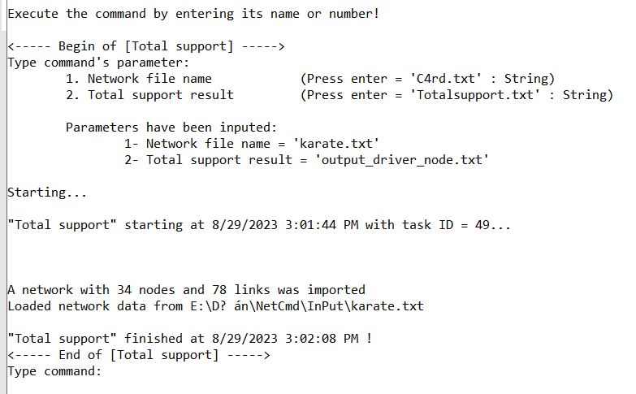

**Hình 18.** **Chương trình thực hiện tính toán và xuất kết quả.** Chương trình hiển thị thời gian bắt đầu và kết thúc tính toán cùng với trạng thái tính toán (finished)

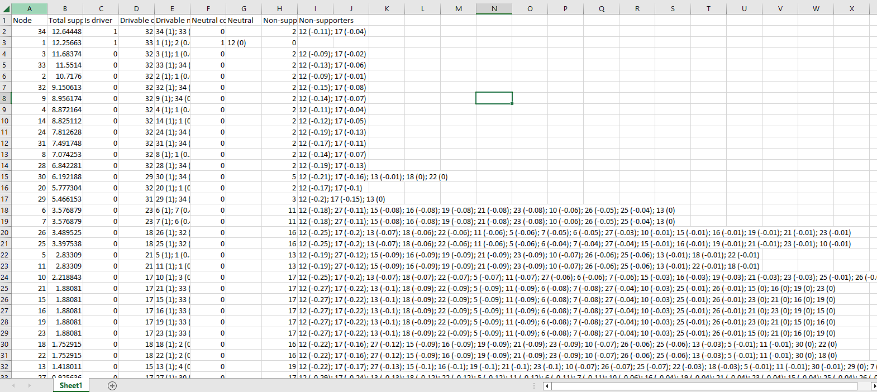

**Hình 19.** **Kết quả tính toán.** Driver node là những node trong cột Is driver (cột C) có giá trị bằng 1